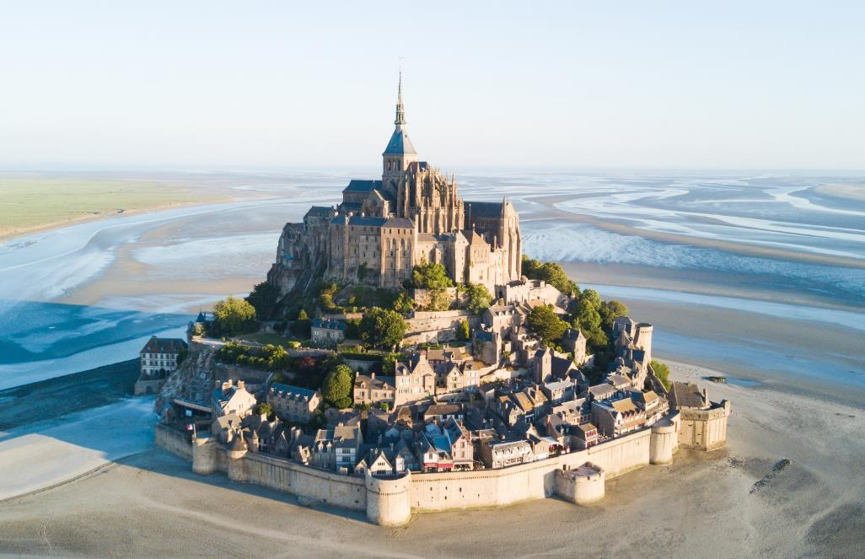

CROISIÈRE
CÔTES NORMANDES ET BRETONNES
Du 13 au 22 septembre 2022
(10 jours-9 nuits)

TARIFS INDIVIDUELS 2022
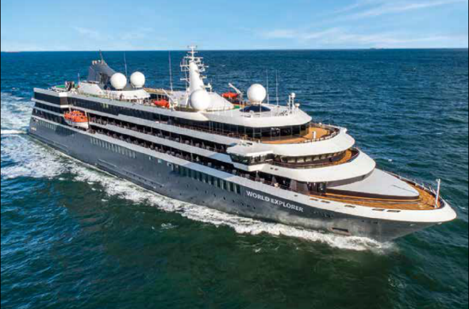

À BORD DU WORLD EXPLORER
DATES ET ESCALEs
Au départ de Paris
Du 13 au 22 septembre 2022

Jour | Date | Escale | Arrivée | Départ
1 | Mardi 13 septembre | Zeebruges (Belgique) |  | 16h00
2 | Mercredi 14 septembre | Honfleur (France) | 10h30 | 22h00
3 | Jeudi 15 septembre | Ouistreham - Caen | 08h00 | 17h30
4 | Vendredi 16 septembre | Saint-Malo | 09h00 | 19h00
5 | Samedi 17 septembre | Roscoff | 08h00 | 18h00
6 | Dimanche 18 septembre | Ouessant | 08h00 | 18h00
7 | Lundi 19 septembre | Concarneau | 08h00 | 18h00
8 | Mardi 20 septembre | Belle-Île-en-Mer | 08h00 | 18h00
9 | Mercredi 21 septembre | La Rochelle | 08h00 | 18h00
10 | Jeudi 22 septembre | Bordeaux | 09h00

*Les horaires sont donnés à titre indicatif en heure locale et ne concernent que les horaires de navigation

CARTE / ITINÉRAIRE
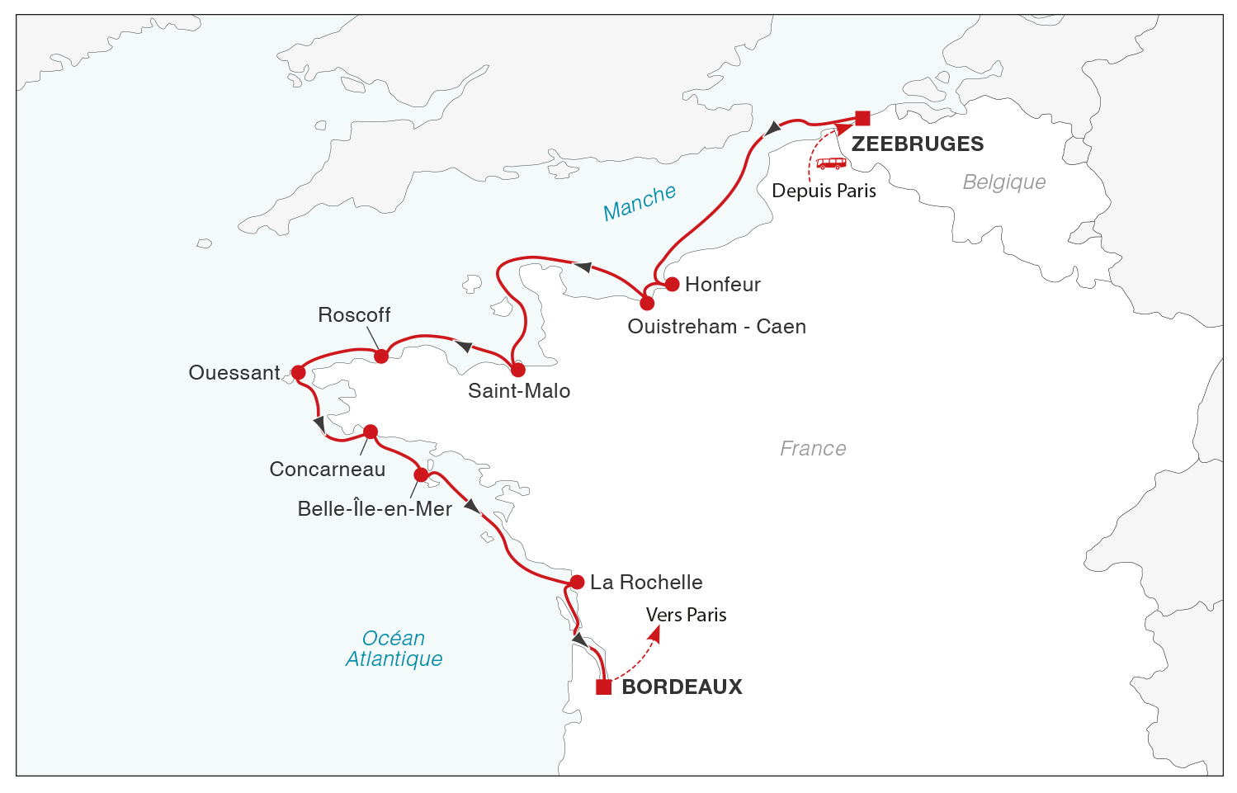
VOS CONFÉRENCES À BORD

Votre conférencier : Olivier Mignon
Ancien élève de l’École du Louvre et guide-conférencier du centre des monuments nationaux, Olivier Mignon est un habitué des croisières. Fort de ses nombreux voyages, il partagera avec vous ses connaissances et sa passion pour la France. Il est également l’auteur d’une quinzaine d’ouvrages sur l’architecture et l’histoire de l’art.

VOS 4 CONFÉRENCES :

- Guillaume le Conquérant et la bataille d'Hastings

- Le Mont-Saint-Michel, histoire et architecture de la merveille de l'Occident

- Introduction à l'histoire de la Bretagne

- L'épopée des Terre-Neuvas

VOTRE PROGRAMME
Au départ de Paris
À BORD DU WORLD EXPLORER

FRANCE

Cette croisière inédite le long des côtes françaises, depuis la Manche jusqu’à la façade atlantique, vous permettra de découvrir l’extraordinaire richesse et variété du littoral normand, breton puis vendéen. Caps, îles, ports de pêche, édifices religieux, châteaux et villes chargées d’histoire vous attendent au cœur de paysages sauvages et contrastés. Après le port de Honfleur qui a inspiré tant d’artistes, les remparts de granit noir de Saint-Malo et les plages du débarquement, vous croiserez au large de la Bretagne, terrain de jeu et d’entraînement des plus grands navigateurs.
Immenses falaises, écueils, dunes de sable, grandes baies, le Finistère offre un spectacle naturel saisissant. Suivront alors les paysages apaisants du golfe du Morbihan et les célèbres stations balnéaires de la Vendée. Une escale à Belle-Île puis à La Rochelle complèteront ce décor de carte postale. Cette croisière vous plongera dans les traditions maritimes françaises au cours d’un séjour où l’histoire, une nature préservée et une gastronomie généreuse éveilleront tous vos sens.

Niveaux de difficulté des excursions : facile (1) moyen (2) difficile (3)
Jour 1 – 13/09/2022 : Paris - Zeebruges (Belgique)
Transfert en autocar de Paris jusqu’au port de Zeebruges.
Embarquement et installation à bord du WORLD EXPLORER. Dîner à bord.

Jour 2 – 14/09/2022 : Honfleur
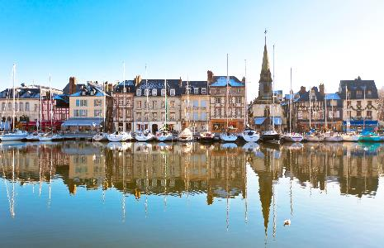
Honfleur, ce séduisant port normand qui a attiré les plus grands peintres comme Dufy ou Monet, abrite l’église Sainte-Catherine du XVe siècle, le plus vaste édifice religieux en bois conservé en France. Temps libre ou participation aux excursions optionnelles.
Petit déjeuner, déjeuner et dîner à bord.

EXCURSIONS EN OPTION :

PAYS DE CAUX : LA CÔTE D’ALBATRE ET LA BÉNÉDICTINE (journée avec déjeuner)
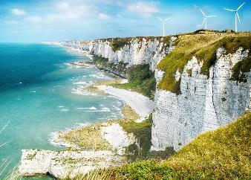
Le pays de Caux est un plateau calcaire dont l’érosion par la mer dessine un rivage unique de falaises blanches. Visite de la petite ville de Veules-les-Roses traversée par le plus petit fleuve de France. Promenade le long de la Veule jusqu’au cœur du village. Déjeuner dans une auberge typique et poursuite jusqu’à à Fécamp pour une visite du chef-d’œuvre d’architecture gothique, le palais Bénédictine. Edifice de style néogothique et néo-Renaissance, il fut édifié par Alexandre-Prosper Le Grand, riche négociant ayant prospéré dans le commerce de la fameuse liqueur. Dégustation en fin de visite. La visite se terminera par la découverte de la ville du Havre. Passage par le centre-ville afin de découvrir son architecture atypique suite à la reconstruction de la ville par Auguste Perret après les bombardements alliés de septembre 1944.
Niveau de difficulté : 1 • Prix par personne : 160 €
OU
ROUEN ET GIVERNY (journée avec déjeuner)
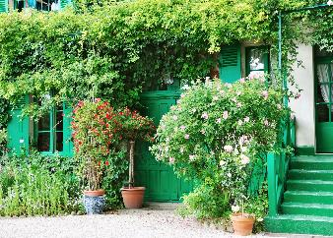
Départ en direction de Rouen. Visite de la ville avec un arrêt au belvédère de la colline Sainte-Catherine offrant une vue imprenable. Promenade dans le cœur historique de Rouen et découverte des principaux monuments : la cathédrale Notre-Dame (XIIe siècle), le Gros-Horloge, le palais de justice, les maisons à colombages caractéristiques de la région et enfin, la place du marché où fut érigé le bûcher de Jeanne d’Arc en 1431. Déjeuner dans une auberge. Route pour Giverny et visite des jardins et de la maison de Claude Monet.
PLACES LIMITÉES • Niveau de difficulté : 1 • Prix par personne : 190 €

OU
DÉCOUVERTE D’HONFLEUR
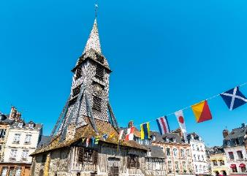
Au XVIIe siècle, Honfleur servit de départ aux nombreuses expéditions dont celles menées par Samuel de Champlain. De nombreux peintres tels Monet, Boudin, Courbet s’y installent au XIXe siècle, attirés par le vieux port pittoresque et les maisons à colombages. Promenade à pied à travers les ruelles du centre-ville : l’église Sainte-Catherine du XVe siècle, construite entièrement en bois par des constructeurs navals locaux, ainsi que la prison, le vieux bassin, la Lieutenance, résidence du gouverneur de la ville, et les Greniers à sel. Dégustation du cidre local dans une auberge.
Niveau de difficulté : 2 • Prix par personne : 45 €

Jour 3 – 15/09/2022 : Ouistreham (Caen)
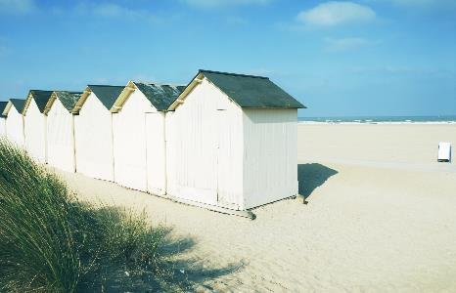
Port de plaisance et port de pêche avec son marché aux poissons quotidien, Ouistreham est surnommée la « perle de la côte de Nacre » pour son immense plage de sable fin. Mais c’est aussi un lieu de mémoire, celle du débarquement, et la porte d’entrée vers Caen, métropole régionale riche de 1000 ans d’histoire. Temps libre ou participation aux excursions optionnelles.
Petit déjeuner, déjeuner et dîner à bord.

EXCURSIONS EN OPTION :

SUR LES PAS DE GUILLAUME LE CONQUERANT (journée avec déjeuner)
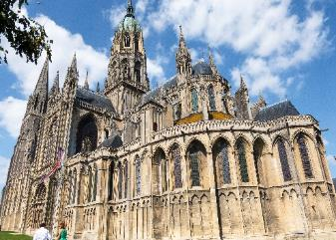
Découverte du centre-ville de Caen et passage devant les lieux les plus emblématiques : l’abbaye aux Hommes, l’abbaye aux Dames, et juchée sur sa colline, l’une des plus grandes enceintes fortifiées d’Europe : le château de Caen. Route vers St-Pierre-sur-Dives, paisible petit village en bord de mer. C’est d’ici que Guillaume le Conquérant mit les voiles en 1066 pour aller envahir l’Angleterre. Déjeuner dans un restaurant et continuation avec la visite de Bayeux où se trouvent les célèbres tapisseries qui racontent la conquête de l’Angleterre par le duc de Normandie.
Niveau de difficulté : 1 • Prix par personne : 190 €
OU
D-DAY (journée avec déjeuner)
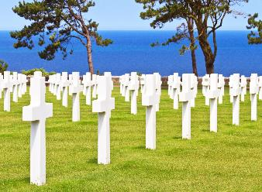
Le Débarquement allié en Normandie représente la plus importante opération militaire de tous les temps mêlant des forces aériennes, navales et terrestres. Découverte des principaux sites du Débarquement. Passage par la pointe du Hoc, le manoir de Brécourt avant de déjeuner près d’Omaha Beach. Sur le trajet, découverte du terrain déformé par les obus et d’impressionnantes casemates. Après déjeuner, découverte des plages d’Omaha où tant d’hommes sont tombés, avant de continuer en autocar vers Colleville-sur-Mer et son cimetière américain.
Niveau de difficulté : 1 • Prix par personne : 150 €
OU
CHÂTEAU DE CARROUGES
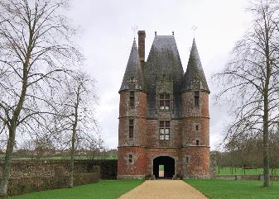
Le château de Carrouges (XIV-XVe) a été construit à l’origine sur la frontière méridionale du duché de Guillaume le Conquérant. Détruit pendant la guerre de Cent Ans, il fut reconstruit dans la vallée dans le style gothique et Renaissance. Promenade dans le parc et découverte de l’imposante construction de briques rouges et de tuiles de granit bleues. La visite du château est un véritable voyage dans le temps et dans l’histoire.
Niveau de difficulté : 1 • Prix par personne : 100 €

OU
DÉCOUVERTE DE LA VILLE DE CAEN
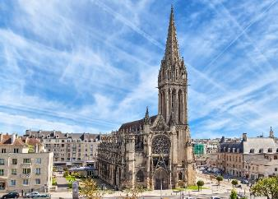
Fondée par les ducs de Normandie puis développée par Guillaume le Conquérant, Caen est une ville chargée d’histoire. Départ en autocar pour un tour panoramique de la ville, puis visite de l’abbaye aux Hommes datant du XIe siècle, de style roman et gothique, et abritant la tombe de Guillaume le Conquérant. Découverte du château de Caen, qui figure parmi les plus grandes enceintes fortifiées d’Europe et qui demeure perché sur une colline située en plein centre-ville.
Niveau de difficulté : 2 • Prix par personne : 50 €

Jour 4 – 16/09/2022 : Saint-Malo
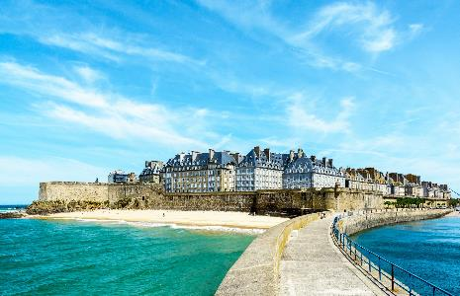
Vaisseau de pierre sur l’embouchure de la Rance, Saint-Malo dresse fièrement ses remparts au-dessus de ses plages et de son port. Les façades et les tours émergeant des fortifications donnent à la ville sa silhouette unique. Temps libre ou participation aux excursions optionnelles.
Petit déjeuner, déjeuner et dîner à bord.

EXCURSIONS EN OPTION :

LES REMPARTS DE SAINT-MALO ET EXPÉRIENCE CULINAIRE (journée avec déjeuner gastronomique)
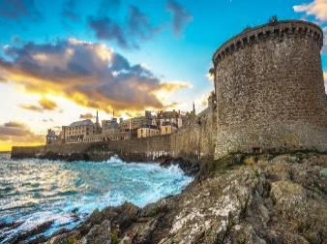
Découverte de la cité fortifiée de Saint-Malo. Exploration du château, de la maison de la Duchesse Anne et de la cathédrale. Découverte des remparts avec récits historiques sur les personnalités locales comme Jacques Cartier, le célèbre corsaire Surcouf et Chateaubriand. Pour le déjeuner, embarquement à bord du « Renard », réplique du cotre de Robert Surcouf pour une incroyable navigation culinaire. Emmanuel Tessier est le chef cuisinier à bord. Il a acquis son expérience avec Olivier Roellinger chef classé 3 étoiles par le guide Michelin. Dégustation à travers huit plats cuisinés à partir de produits locaux, tout en naviguant à la voile entre les îles et les rochers de la baie.
PLACES LIMITÉES • Niveau de difficulté : 1 • Prix par personne : 280 €
OU
LE MONT-SAINT-MICHEL (journée avec déjeuner)
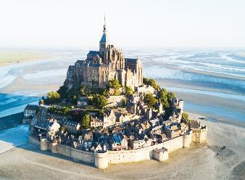
Le Mont-Saint-Michel est le chef-d’œuvre de l’architecture normande et l’un des plus grands sites religieux. A son point culminant, le monastère gothique fut construit en signe du pouvoir et de l’influence des Normands sur le monde. Visite de l’abbaye romane avec l’ascension de quelques centaines de marches pour découvrir les lieux de vie et de prière des moines de l’abbaye. Déjeuner dans une crêperie locale. Temps libre avant de revenir à Saint-Malo.
Niveau de difficulté : 2 • Prix par personne : 150 €
OU
CHÂTEAU DE FOUGÈRES
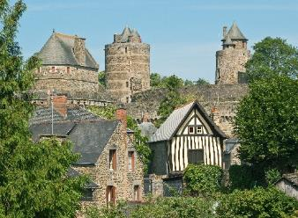
L’ancienne ville de Fougères, classée “Ville d’art et d’histoire” depuis 1985, est connue pour son patrimoine riche de plus de mille ans d’histoire avec l’un des châteaux forts les plus spectaculaires qui existent. Il est considéré comme la plus grande forteresse médiévale d’Europe, conservé dans son état et inchangé depuis presque 1000 ans. Ses structures offrent une synthèse des méthodes et des principes de construction du XIIe au XVe siècles. Visite guidée du site.
Niveau de difficulté : 1 • Prix par personne : 85 €
OU
JOYAUX DE BRETAGNE : DINAN ET SAINT-MALO
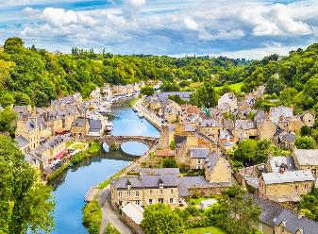
Découverte du charmant village médiéval de Dinan, après avoir traversé le barrage de la Rance. Balade dans cette petite ville, riche d’art, d’histoire et de culture. Visite de la tour de l’Horloge avec la très belle vue depuis le sommet. Découverte des trésors de la Basilique St-Sauveur et la place des Merciers. Continuation en autocar et arrêt aux fameux Rochers sculptés de Rothéneuf surplombant la mer. Ces 300 rochers de granit ont été sculptés pendant 13 ans par l’abbé Fouré, à partir de 1894. Arrivée ensuite à Saint-Malo et brève visite des remparts de granit qui entourent la ville. Jacques Cartier, explorateur de renom, est parti de là en 1534 pour le Canada.
Niveau de difficulté : 1 • Prix par personne : 75 €

Jour 5 – 17/09/2022 : Roscoff
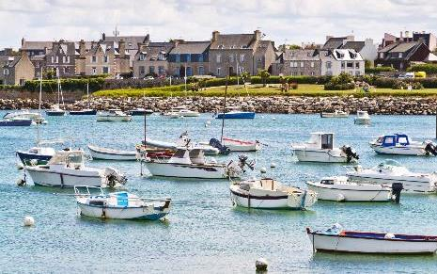
Construite sur une presqu’île, la petite cité de Roscoff évoque la richesse liée au commerce maritime avec ses anciennes maisons d’armateurs, son église de style gothique flamboyant et les tourelles du vieux port. L’esprit des corsaires, contrebandiers et négociants plane encore sur les entrées de caves ouvragées. Temps libre ou participation aux excursions optionnelles.
Petit déjeuner, déjeuner et dîner à bord.

EXCURSIONS EN OPTION :

CÔTE MYTHIQUE ET LE CHÂTEAU KERJEAN (journée avec déjeuner)
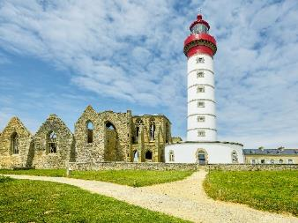
La pointe Saint-Mathieu : découverte de la beauté sauvage du site avec ses légendes du pays de Léon qui gardent la mémoire des immigrants irlandais et gallois sur leur route pour christianiser la Bretagne. Promenade sur le site des ruines de l’abbaye et le sentier côtier qui conduit au « Gibet des Moines » et au phare. Route le long de la Côte des Légendes, un ensemble d’îlots rocheux, de caps, et les fameux Abers, Aber-Wrac’h et Aber-Benoît. Déjeuner au restaurant. Après une brève visite à Plouguerneau, découverte du phare de l’île Vierge, le plus haut d’Europe, repère indispensable pour les marins (accessibilité soumise aux conditions météorologiques). Cap ensuite vers le château de Kerjean qui se trouve au cœur d’un vaste domaine situé à Saint-Vougay. Construit vers 1570, cette belle demeure possède de puissants remparts et constitue un superbe exemple de l’architecture de la Renaissance.
PLACES LIMITÉES • Niveau de difficulté : 1 • Prix par personne : 170 €
OU
L’ÎLE DE BATZ ET L’ENCLOS PAROISSIAL DE SAINT-THEGONNEC (journée avec déjeuner)
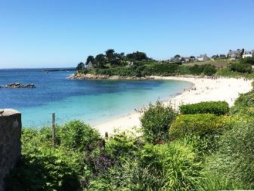
L’île de Batz est dotée d’un microclimat dont les bienfaits profitent à la flore et à la faune terrestre et aquatique. Le seul moyen de déplacement est à pied ou à vélo. Visite guidée de l’île et temps libre. Déjeuner dans une crêperie. Retour sur le continent et poursuite avec la visite de l’enclos paroissial de Saint-Thégonnec, un lieu de culte exceptionnel et l’un des plus célèbres de Bretagne. Le clocher gothique, la partie la plus ancienne de l’église de St-Thégonnec, date de 1562. L’enclos est l’héritier de six générations de paroissiens qui l’ont modifié de 1590 à 1740.
Niveau de difficulté : 2 • Prix par personne : 110 €
OU
CHÂTEAU DU TAUREAU
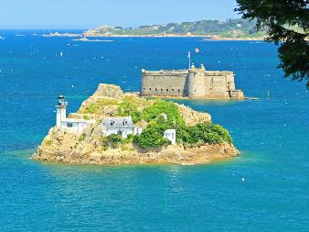
Transfert en bateau semi-rigide vers le château du Taureau. Ce fort invulnérable est le seul des côtes bretonnes. Au fil des siècles, il a connu différentes fonctions : défense, prison, résidence secondaire et même école de voile. Menacé de tomber en ruine, il est sauvé et restauré grâce à la mobilisation d’associations locales et retrouve ainsi sa splendeur d’antan. Visite guidée du château.
PLACES LIMITÉES • Niveau de difficulté : 1 • Prix par personne : 100 €

Jour 6 – 18/09/2022 : Ouessant
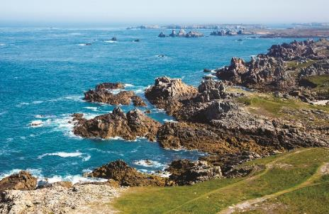
Au large des côtes finistériennes, se dressent les falaises de l’île d’Ouessant, la plus occidentale des îles françaises mais surtout l’une des plus sauvages avec ses vertes prairies, ses murs de pierre et ses élevages de moutons. Bigoudènes et légendes celtiques constituent les traditions séculaires de l’île. Temps libre ou participation aux excursions optionnelles.
Petit déjeuner, déjeuner et dîner à bord.

EXCURSIONS EN OPTION :
VISITE PANORAMIQUE DE L’ÎLE D’OUESSANT
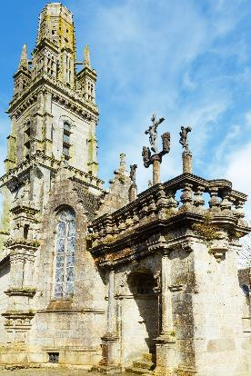
Eusa en breton, « l’île de la terreur », a été nommée ainsi probablement en raison des courants violents qui tourbillonnent autour de ses côtes rocheuses déchiquetées. Passage par la pointe de Pern, le point le plus à l’ouest de la France, le Phare de Creach et la pointe de Porz Doun. Difficile de ne pas remarquer les troupeaux de petits moutons noirs, et les innombrables espèces d’oiseaux qui habitent cette île. En fin de visite, temps libre pour flâner dans le bourg de Lampaul.
PLACES LIMITÉES • Niveau de difficulté : 1 • Prix par personne : 45 €

OU
RANDONNÉE EN PLEINE NATURE
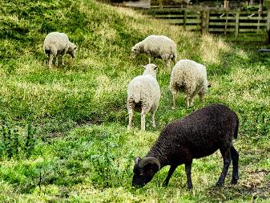
Randonnée de 10 à 12 km à la découverte de la faune et la flore de l’île. Plus de 400 espèces d’oiseaux y vivent, ainsi que le fameux mouton noir de l’île. Le long des côtes sauvages, le guide partagera les histoires de la vie insulaire, du passé maritime et ses innombrables dangers, et de l’importance des phares pour la navigation et leur histoire. Pause rafraîchissements en chemin. En fin de randonnée, temps libre dans le bourg de Lampaul.
PLACES LIMITÉES • Niveau de difficulté : 3 • Prix par personne : 55 €

Jour 7 – 19/09/2022 : Concarneau
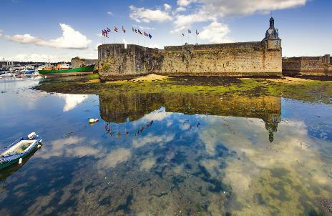
Ville d’art et d’histoire, ancienne place forte, la ville close de Concarneau est enchâssée dans ses fortifications du XIVe siècle au cœur de l’une des plus belles baies de Bretagne. Son intense vie portuaire anime ses quais et la criée. Temps libre ou participation aux excursions optionnelles.
Petit déjeuner, déjeuner et dîner à bord.

EXCURSIONS EN OPTION :
CONCARNEAU ET LE CHÂTEAU KERIOLET
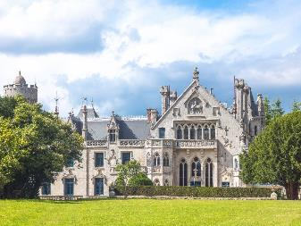
Sur les hauteurs de Concarneau se trouve le château de Keriolet, un bijou d’architecture néo-gothique du XIXe siècle. Propriété de la tante du tsar Nicolas II, Zénaïde Narischkine et son époux le comte Charles de Chauveau, le château incarne une histoire singulière. A proximité, se trouve la Ville close de Concarneau, la cité fortifiée du XVe et XVI siècle et qui demeure aujourd’hui l’un des monuments le plus visités de Bretagne. Promenade libre dans les jolies rues pavées pour admirer les superbes maisons à colombages et à pignons et où de nombreux peintres locaux s’y sont installés. Ses canons et ses fortifications témoignent de son passé militaire.
PLACES LIMITÉES • Niveau de difficulté : 1 • Prix par personne : 70 €
OU
QUIMPER ET PONT-AVEN (journée avec déjeuner)
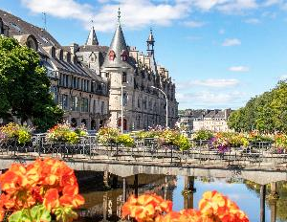
Quimper est une ville classée « ville d’Art et d’Histoire ». Découverte à pied de la cité médiévale avec la cathédrale Saint-Corentin au double clocher qui domine et symbolise la richesse de ce berceau de l’art gothique en Bretagne. Visite des célèbres faïenceries de Henriot-Quimper qui firent la renommée de la ville. Après le déjeuner, continuation vers le charmant village de Pont-Aven où Paul Gauguin et ses amis artistes rallièrent l’école de Pont-Aven. Promenade le long des rives de la rivière Aven, où se trouvent des vestiges de moulins, de lavoirs et des ruelles verdoyantes.
Niveau de difficulté : 1 • Prix par personne : 150 €
OU
MINI-CROISIÈRE DANS L’ARCHIPEL DES GLÉNANS (grande demi-journée avec déjeuner)
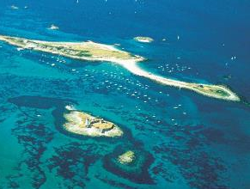
Mini-croisière dans l’archipel des Glénans qui comprend neuf îles. Jadis abri pour les pêcheurs, l’archipel est devenu maintenant une réserve naturelle, connu pour ses eaux cristallines. Cap sur l’île Saint-Nicolas, seul point où il est autorisé de débarquer. Découverte de cette île de 3 km2, temps libre pour la promenade ou la baignade. Retour à bord du bateau pour un déjeuner buffet pendant la traversée retour vers Concarneau. L’après-midi, visite libre du musée de la Pêche, qui présente une riche collection de bateaux, d’objets et de maquettes.
Niveau de difficulté : 1 • Prix par personne : 140 € (réalisable avec un minimum de 50 participants. A réserver en même temps que la croisière)
OU
VISITE À PIED DU VILLAGE DE LOCRONAN
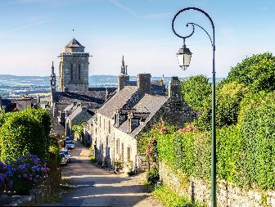
Avec son histoire vieille de 2000 ans, Locronan était à l’origine un site celte sacré connu sous le nom de Nemeton. Important carrefour religieux au Moyen Âge, in devient un centre important de manufacture de tissu à voile pour la construction navale XVIe et XVIIe siècles. Admirablement conservée, Locronan mérite ses titres de « petite cité de caractère » et de « l’un des plus beaux villages de France ». Découverte du village à pied, la superbe architecture de ses maisons en vieilles pierres de granit et toits en ardoises, l’église Saint-Ronan et la chapelle du Penity.
Niveau de difficulté : 2 • Prix par personne : 80 €

Jour 8 – 20/09/2022 : Belle-Île-en-Mer
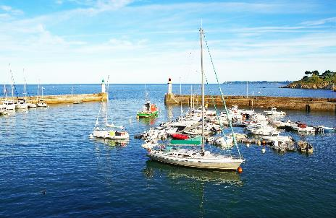
La plus célèbre des îles bretonnes, au large du Morbihan et de ses paysages enchanteurs, incite à la contemplation et à la promenade le long de l’océan, bercé par le bruit des vagues et enivré par les embruns. Temps libre ou participation aux excursions optionnelles.
Petit déjeuner, déjeuner et dîner à bord.

EXCURSIONS EN OPTION :
DÉCOUVERTE DE BELLE-ÎLE-EN-MER (journée avec déjeuner)
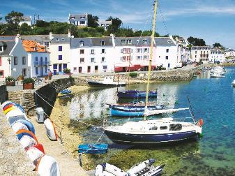
Départ pour la côte ouest sauvage battue par les vagues de l’océan, et les fameuses aiguilles de Port-Coton, que les tableaux de Claude Monet rendirent célèbres. Continuation vers la petite ville de Kervilahouen, qui servit de modèle à d’autres peintres de renom. Poursuite avec la pointe des Poulains, visite de la maison et le musée de Sarah Bernhardt. Retour vers Le Palais en passant par le pittoresque petit port de Sauzon, le plus petit des deux ports de l’île et déjeuner au restaurant. Continuation vers le petit village de Locmaria où se trouve la chapelle romaine qui demeure le bâtiment religieux le plus ancien de l’île.
Niveau de difficulté : 1 • Prix par personne : 150 €
OU
RANDONNÉE SUR LA CÔTE EST ET VISITE D’UNE BRASSERIE ARTISANALE
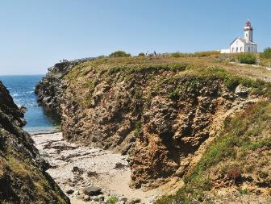
Randonnée guidée de 7 km le long des sentiers et des plages. Vues magnifiques sur les petites criques, sur les plages de Ramonette et sur le Port Guen et découverte d’une grande variété d’espèces rares et protégées de plantes et d’oiseaux. Pause à la moitié du parcours à Port Salio avec dégustation d’une bière fraîche à la brasserie La Morgat qui incarne la nouvelle génération de brasseurs artisanaux de talent.
PLACES LIMITÉES • Niveau de difficulté : 3 • Prix par personne : 40 €

OU
DÉCOUVERTE PANORAMIQUE ET LA CITADELLE VAUBAN
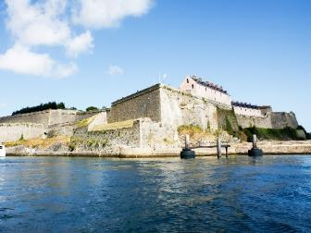
Les origines de la citadelle Vauban remontent au XIe siècle quand elle n’était qu’un fort appartenant alors aux moines de Quimperlé. La citadelle fut abandonnée après la Première Guerre mondiale puis utilisée pour incarcérer les prisonniers allemands après la Deuxième Guerre mondiale. Aujourd’hui la citadelle abrite un hôtel, un restaurant gastronomique et un musée. Visite de la citadelle et promenade sur le sentier côtier avec de splendides panoramas sur la côte est. Arrêt dans le petit port de Sauzon pour un rafraîchissement. Découverte des façades pastel du village avant de reprendre l’autocar vers Le Palais.
Niveau de difficulté : 2 • Prix par personne : 80 €

Jour 9 – 21/09/2022 : La Rochelle
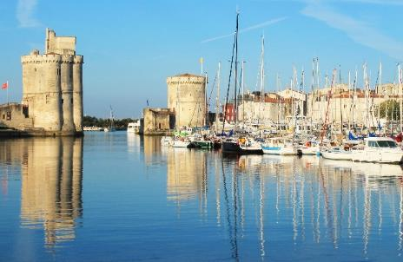
Capitale de la Charente-Maritime, La Rochelle est célèbre pour son vieux port aux allures de carte postale. Gardé par la tour de la Chaîne et la tour Saint-Nicolas, ce port a inspiré de nombreux artistes. Arpenter les quais, les jolies ruelles bordées d’arcades de la vieille ville permet de découvrir de magnifiques hôtels particuliers, des édifices Renaissance et d’anciennes maisons à pans de bois. Temps libre ou participation aux excursions optionnelles.
Petit déjeuner, déjeuner et dîner à bord.

EXCURSIONS EN OPTION :
COGNAC ET LA CHARENTE (journée avec déjeuner)
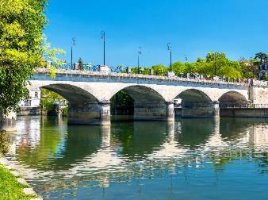
En 1610, un certain Jacques Roux produit à Cognac une eau de vie qui pourrait être l’ancêtre du cognac. Produit uniquement à partir de raisins des vignes des alentours, l’appellation Cognac est reconnue depuis 1909. Découverte des coulisses du processus de distillation et des chais. La visite s’achève par une dégustation de plusieurs de ces précieuses eaux de vie. Départ en autocar vers Saint-Simeux, village de pierres et de vignes au bord de la Charente. Déjeuner et dégustation de la cuisine régionale. Continuation vers Saint-Simon et promenade sur la rivière Charente en gabarre, réplique des barges fluviales du XVIIIe siècle. Retour à La Rochelle.
PLACES LIMITÉES • Niveau de difficulté : 1 • Prix par personne : 190 €
OU
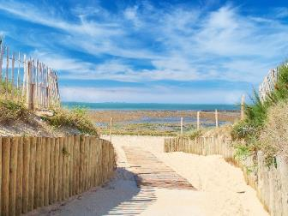
L’ÎLE DE RÉ EN TOUTE LIBERTÉ
Départ en autocar vers la fameuse île de dunes et de forêts de pins jusqu’à sa petite « capitale », Saint-Martin-de-Ré. La visite de l’île permettra d’apprécier l’architecture si particulière de l’habitat caractérisé par les innombrables petites fenêtres et leurs volets peints. La meilleure façon de visiter l’île reste encore le vélo (possibilité de louer des vélos standards ou électriques). Exploration libre de l’île.
Niveau de difficulté : 1 • Prix par personne : 35 €
OU
L’ÎLE D’OLÉRON, NATURE ET GASTRONOMIE RÉGIONALE (journée avec déjeuner)
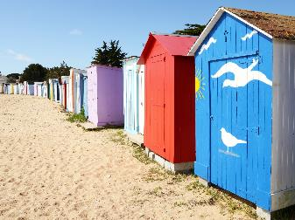
Transfert en bateau local vers l’île d’Oléron. Balade insolite en petit train pour admirer les lieux emblématiques : la citadelle, le village fortifié de Château-d’Oléron avec ses remparts, la forêt et le port ostréicole. Puis dégustation des fameuses huîtres Gillardeau, maison renommée créée en 1898 au cœur du bassin de Marennes-Oléron. Classées n°1 en France, elles sont connues dans le monde entier. Déjeuner au restaurant avec dégustation des spécialités régionales. Visite panoramique du port de pêche de la Cotinière avant de reprendre le bateau.
PLACES LIMITÉES • Niveau de difficulté : 1 • Prix par personne : 240 €
OU
LA ROCHELLE À PIED
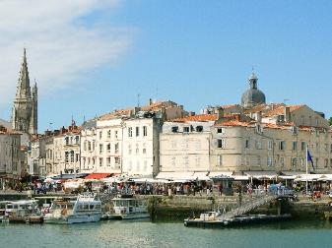
La Rochelle est fondée au Xe siècle, et n’était encore qu’un village de pêcheurs. Visite guidée à pied afin de s’imprégner du riche et tumultueux passé de la ville qui fut une des places fortes des protestants en France. La visite débute par le Vieux-Port, devenu aujourd’hui une marina de charme pour bateaux de plaisance à voile et à moteur. Trois tours historiques gardent l’entrée du Vieux-Port : la tour Saint-Nicolas, la tour de la Chaîne, et la tour de la Lanterne. Poursuite de la visite par la découverte de la vieille ville et du quartier des marchés. Les autres centres d’intérêt sont la Grosse-Horloge, l’Hôtel de Ville, la maison de Henri II et la cathédrale. En fin de visite, temps libre et transfert au port.
Niveau de difficulté : 2 • Prix par personne : 60 €

Jour 10 – 22/09/2022 : Bordeaux – Paris
Petit déjeuner à bord. Débarquement et transfert en autocar ou en train pour Paris.

A noter :
L’itinéraire ainsi que les escales peuvent être modifiés notamment en raison des conditions climatiques. Seul le commandant est habilité à prendre ces décisions. Le programme peut être modifié en raison de manifestations culturelles locales ou d’impératifs techniques.

Les excursions optionnelles peuvent être réservées auprès de nos services jusqu’à 1 mois avant le départ (ou à bord, mais sous réserve de disponibilité !). Elles seront réalisées si elles réunissent un minimum de 30 participants par excursion.

LE PLAN DU BATEAU

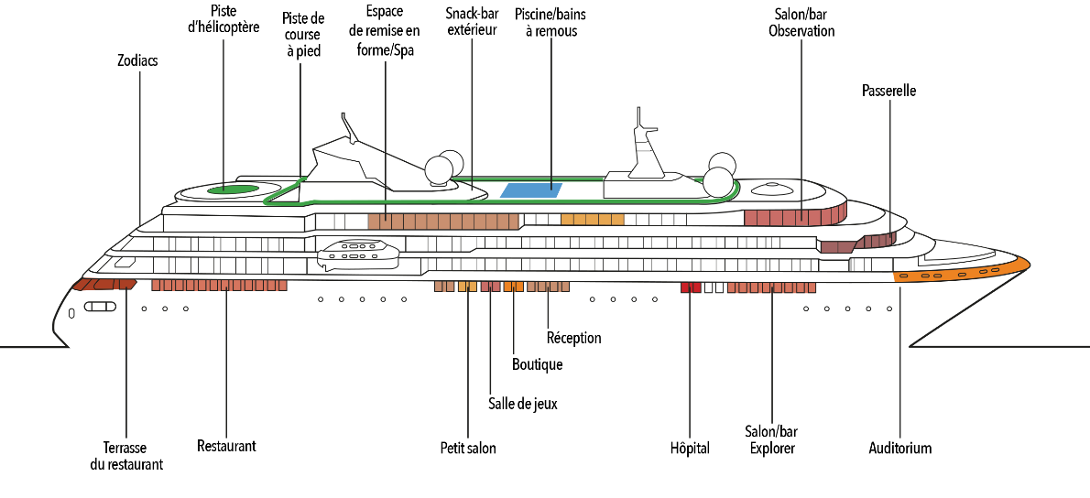

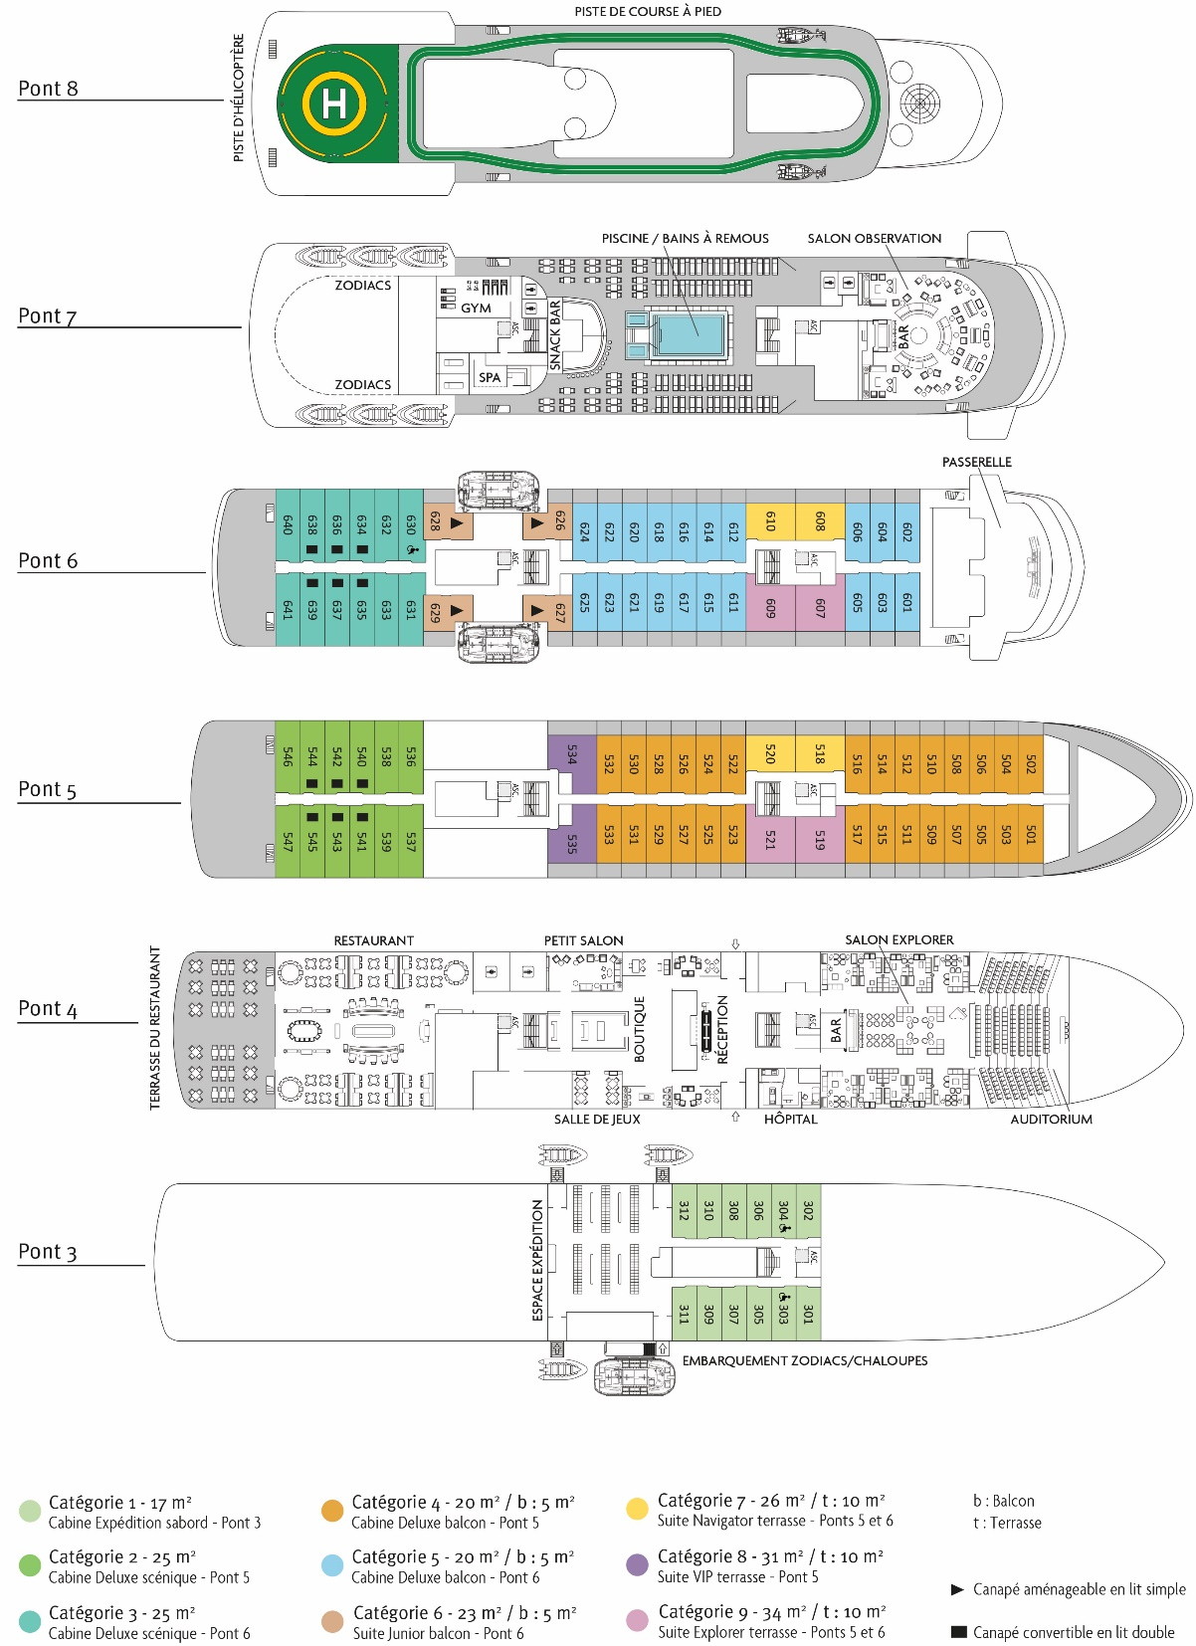
CROISIÈRE
CÔTES NORMANDES ET BRETONNES

PRIX EN EUROS TTC/PERSONNE

Catégorie | Type | Pont | Stock  Cabines | Occupation | PRIX
1 | Cabine Expédition sabord | Pont 3 | 12 | 2 | 3 680 €
2 | Cabine Deluxe scénique | Pont 5 | 12 | 2 | 4 320 €
3 | Cabine Deluxe scénique | Pont 6 | 12 | 2 | 4 760 €
4 | Cabine Deluxe balcon | Pont 5 | 28 | 2 | 5 620 €
5 | Cabine Deluxe balcon | Pont 6 | 20 | 2 | 6 060 €
6 | Suite Junior balcon | Pont 6 | 4 | 2 | 6 490 €
7 | Suite Navigator terrasse | Ponts 5 et 6 | 4 | 2 | 7 790 €
8 | Suite VIP terrasse | Pont 5 | 2 | 2 | 9 080 €
9 | Suite Explorer terrasse | Ponts 5 et 6 | 4 | 2 | 9 520 €
Du 13 au 22 septembre 2022
Supplément pour une cabine double à usage individuel sur les catégories 1 à 5 : 80 %. Sur les catégories 6 à 9 : nous consulter
DEPART GARANTI AVEC UN MINIMUM DE 140 PASSAGERS.

CES PRIX COMPRENNENT
- Le transfert Paris/Zeebruges en autocar
- Le transfert Bordeaux/Paris en autocar ou en train
- Les taxes portuaires (250 € à ce jour) variables et susceptibles de modifications
- L’hébergement à bord dans la catégorie de cabine choisie
- La pension complète (petit déjeuner, déjeuner, thé de l’après-midi et dîner) et l’eau, le vin, thé ou café pendant les repas à bord
- Toutes les activités et animations à bord (cocktail, soirée du Commandant, ateliers, spectacles)
- Le port des bagages à l’embarquement et au débarquement
- Les frais de service au personnel de bord
- Les services d’un directeur de croisière francophone et de son équipe
- Une série de conférences dispensées par un spécialiste de la région

CES PRIX NE COMPRENNENT PAS
- Les boissons autres que celles mentionnées
- Les excursions optionnelles
- Les dépenses à caractère personnel
- Les assurances voyages

FORMALITES Pour les ressortissants français
- Carte nationale d’identité ou passeport en cours de validité

CONDITIONS GENERALES DE VENTE (Extrait)

Les Conditions Générales de Vente, dont les conditions reproduites ci-dessous ne sont qu’un extrait, vous seront intégralement communiquées avant toute conclusion d’un contrat de voyage. Conformément aux dispositions des articles R. 211-5 et L. 211-9 du Code du tourisme, RDM se réserve expressément la possibilité d’apporter certaines modifications aux présentes Conditions Générales de Vente et de modifier sans préavis le prix de ses Croisières. Toute modification sera communiquée par écrit au Vendeur avant la conclusion du Contrat.
« RDM » désigne Rivages Du Monde SASU dont le siège social est sis 19, rue du Quatre-Septembre, 75002 - Paris, France, qui organise des croisières et les commercialise auprès du Vendeur.
Le « Vendeur » désigne la personne morale qui a vendu directement la Croisière au Voyageur.
Le « Voyageur » désigne toute personne ayant acheté une croisière RDM auprès du Vendeur.

Réservation :

Toute réservation fera l'objet d’un contrat conclu entre RDM et le Vendeur précisant l’ensemble des conditions et obligations de RDM et du Vendeur (prix, modalités de règlement, programmes, conditions d’annulation, etc.). Le contrat ne sera réputé conclu qu’après le versement de l’acompte par le Vendeur.

Prix des voyages :
Nos prix, indiqués en Euros et par personne, s’entendent sur la base de l’occupation double d’une cabine, incluent l’ensemble des prestations mentionnées explicitement dans le descriptif des programmes et ne sont en principe pas révisables. Toutefois, les prix ont été établis sur la base de données économiques soumises à variation (taxes aéroportuaires, portuaires, visas, et coût du carburant) et dont la fluctuation est susceptible d’entraîner des modifications du prix de la croisière : Extrait : - Coût du carburant : Pour les départs de Croisière Maritimes les prix de vente sont révisés si la variation du coût du carburant, calculé sur la base des conditions tarifaires communiquées par les Transporteurs est supérieure à 3%. Départs 2022 : Le prix de la tonne de carburant est de 416 USD (indice PLATTS) et 1 EUR = 1.22 USD. - Cours des devises : Les taux de devises retenus pour le calcul des prix pour les Croisières Maritimes, la part du programme payée en devise pouvant représenter jusqu’à 30% selon les programmes, sont : Départs 2022 : 1 EUR = 1,09 USD = 0,86 GBP = 10,24 NOK = 7,44 DKK.

Frais d’annulation :
En cas d’annulation du fait du Voyageur, des frais d’annulation doivent être acquittés selon les modalités suivantes :
- Entre la Réservation et 1 an avant le départ : 200 euros de frais par personne ;
- Entre 1 an et 6 mois avant le départ : 20% du montant total des Prestations ;
- Entre 6 mois et 2 mois avant le départ : 50% du montant total des Prestations ;
- Entre 2 mois et 1 mois avant le départ : 75% du montant total des Prestations ;
- A moins de 1 mois avant le départ : 100% du montant total des Prestations.

Réservations et règlement
- 30% à la signature du contrat
- Solde à 30 jours du départ

Navigation
Les horaires des escales ne sont donnés qu’à titre indicatif et n’ont aucune valeur contractuelle. Le Commandant du navire est seul habilité à définir les conditions de la navigation et dispose de la faculté d’interrompre une croisière, d’en modifier l’itinéraire et les ports d’escale pour des raisons de force majeure, météorologiques (brouillard, tempête, insuffisance ou montée excessive du niveau des eaux, notamment) ou pour des exigences de sécurité des Voyageurs ou du navire.

Conditions Générales de Vente complètes disponibles sur simple demande.

